**Министерство науки и высшего образования Российской Федерации**

Федеральное государственное автономное образовательное учреждение

высшего образования



**«НАЦИОНАЛЬНЫЙ ИССЛЕДОВАТЕЛЬСКИЙ**

**ТОМСКИЙ ПОЛИТЕХНИЧЕСКИЙ УНИВЕРСИТЕТ»**

Инженерная школа информационных технологий и робототехники

Отделение информационных технологий

Направление подготовки 09.04.04 Программная инженерия

**Отчёт по лабораторной работе №5**

**Моделирование СМО с использованием обобщенной модели и ПО Arena**

по дисциплине Анализ, моделирование и оптимизация систем

Вариант 14

Выполнил студент гр. 8ПМ4Л _______ ______ Сокуров Р.Е.

Подпись Дата Фамилия И.О.

Проверил к.т.н, доцент ОИТ _______ ______ Марухина О.В.

Подпись Дата Фамилия И.О.

Томск 2024 г.

# Цель

Цель работы – научиться разрабатывать простейшие аналитические модели СМО и оценивать их параметры. Получить навыки сравнения аналитические найденных значений параметров системы и параметров, полученных в результате имитационного моделирования.

# Методические рекомендации к лабораторной работе

# ЧАСТЬ 1. (По Лекции № 6)

# 1. Решите задачу (дайте ответы на все вопросы) своего варианта аналитически, используя обобщенную модель СМО.

# 2. Постройте имитационную модель системы, используя ПО Arena. Дайте ответы а вопросы задачи, используя статистику моделирования.

# 3. Совпадают ли значения параметров, найденные аналитически, с результатами моделирования? Если нет – как Вы считаете – почему? Можно ли как-то изменить условия эксперимента?

# 4. В отчете приводятся результаты в виде таблицы. Вопрос задания Результат моделирования Теоретический расчет

# ЧАСТЬ 2. (По Лекции № 7)

# 5. Укажите тип системы задачи вашего варианта (с применением принятых обозначений). Рассчитайте функциональные характеристики системы. Сравните полученные значения с результатом моделирования. Результаты оформите в виде таблицы: Функциональные характеристики системы Результат моделирования Теоретический расчет Ls Lq Ws Wq

# 6. Представьте, что Вы – хозяин двух систем, указанных в задании (например, двух бакалейных магазинов для варианта № 1) и решили объединить 2 предприятия в одно. Рассчитайте функциональные характеристики объединенной системы, сравните с характеристиками, рассчитанными в п.5. Сделайте выводы. Функциональные характеристики системы Теоретический расчет до объединения теоретический расчет после объединения Ls Lq Ws Wq

# 7. Подготовьте отчет и загрузите на проверку преподавателю.

# 8. Загрузите также все файлы Arena.

# Варианты заданий

Багажное отделение в аэропорту имеет 10 мест для обработки багажа. Пассажиры сдают багаж в соответствии с распределением Пуассона с интенсивностью 15 чемоданов в час. Время обработки одного чемодана является экспоненциально распределенной случайной величиной со средним временем 10 минут. Если все места заняты, чемоданы размещаются в зоне ожидания, которая имеет 5 мест. Если и зона ожидания заполнена, чемодан отправляется на хранение в другой терминал. a) Определите вероятность того, что в системе находится n чемоданов. b) Определите эффективную интенсивность поступления чемоданов в багажное отделение. c) Определите среднее количество чемоданов в багажном отделении. d) Определите среднее время ожидания чемоданов в зоне ожидания. e) Определите среднее количество занятых мест в багажном отделении.

**Ход работы**

Была составлена модель согласно описанному варианту задания:

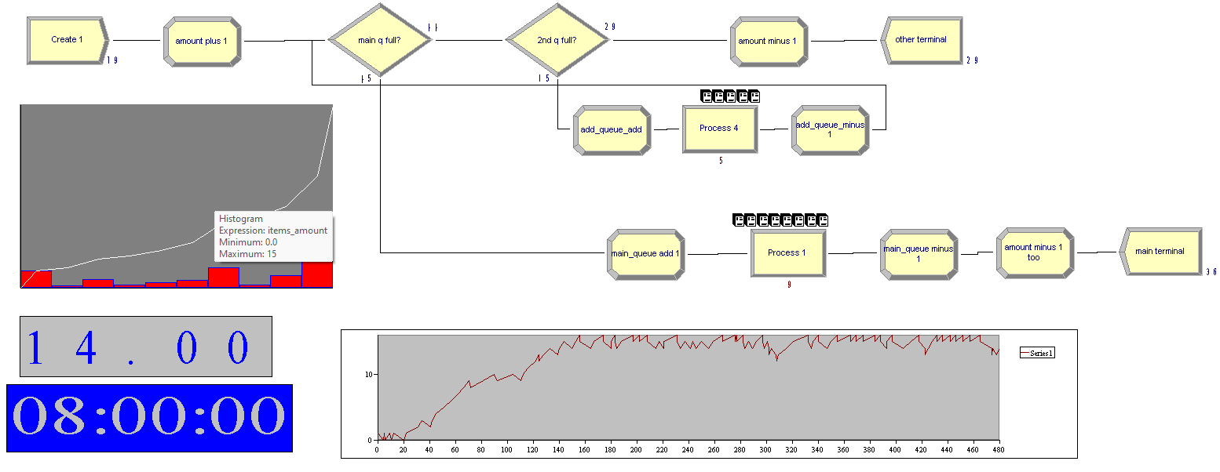

Рисунок 1 – Модель хранилища данных

Далее была проведена симуляция работы багажного отделения в течение 8 часов.

Далее был выполнен теоретический расчёт.

Интенсивность поступления багажа в систему , количество мест обслуживания , интенсивность выходного потока обслуженных клиентов .

**Приложение А**

Отчёт из ПП Arena